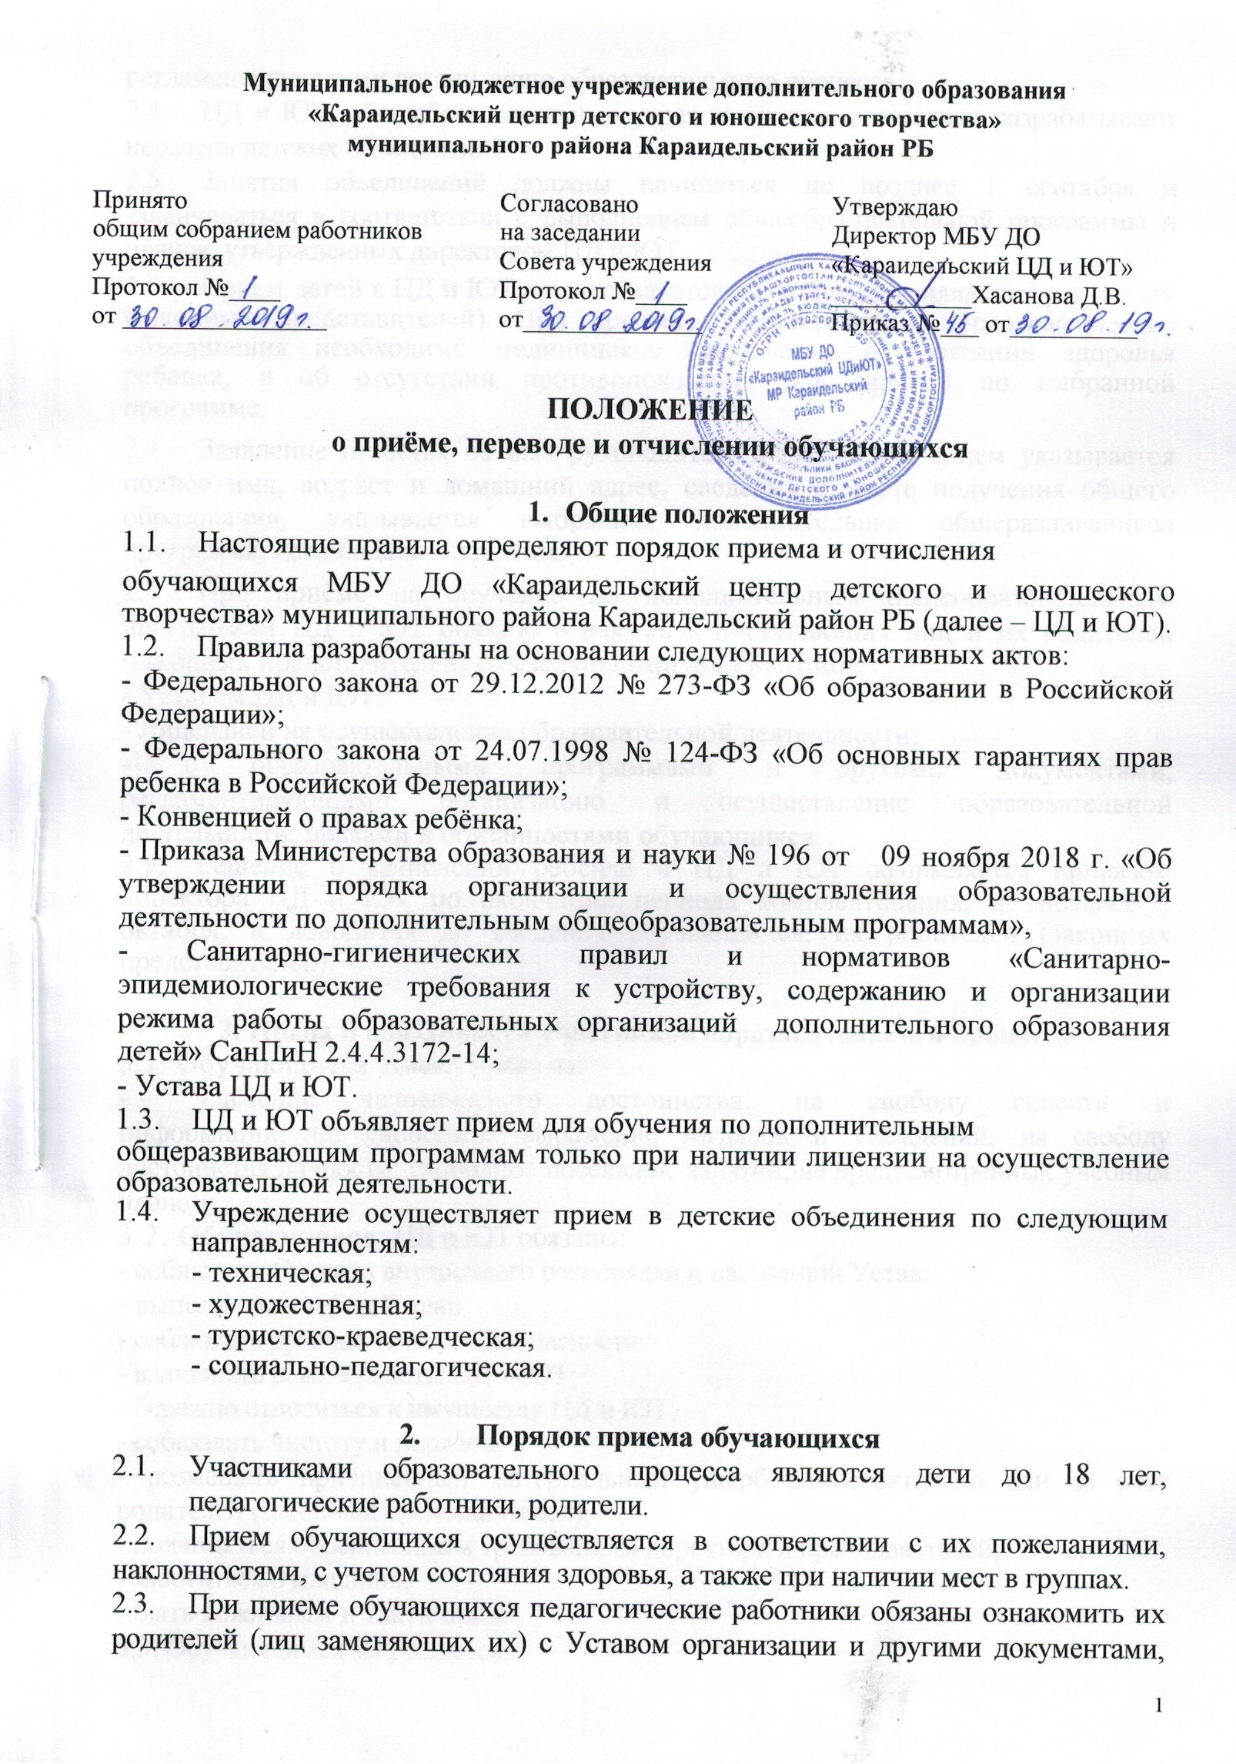

регламентирующими организацию образовательного процесса.
  - ЦД и ЮТ, общеобразовательные учреждения самостоятельно разрабатывают перечень детских объединений.
  - Занятия объединений должны начинаться не позднее 1 сентября и заканчиваться в соответствии с выполнением общеобразовательной программы и планов, утвержденных директором ЦД и ЮТ.

  - Прием детей в ЦД и ЮТ осуществляется на основании заявления родителей (законных представителей). При приеме в туристские и хореографические объединения необходимо медицинское заключение о состоянии здоровья ребенка, и об отсутствии противопоказаний для занятий по выбранной программе.

  - Заявление пишется на имя руководителя учреждения, в нем указывается полное имя, возраст и домашний адрес, сведения о месте получения общего образования, указывается выбранная дополнительная общеразвивающая программа, дата подачи заявления.

  - При приеме обучающихся в ЦД и ЮТ администрация знакомит родителей (законных представителей) с Уставом ЦД и ЮТ, лицензией на право осуществления образовательной деятельности, дополнительными общеразвивающими программами, реализуемыми в ЦД и ЮТ, Положением о правилах внутреннего распорядка для обучающихся, с Положением о приёме, переводе и отчислении обучающихся, с Положение о порядке оформления возникновения, изменения, приостановления, прекращения и восстановления отношений между образовательной организацией и обучающимися и (или) родителями (законными представителями) несовершеннолетних обучающихся, контактными телефонами.
  - Решение о зачислении ребёнка в ЦД и ЮТ оформляется приказом директора ЦД и ЮТ по окончании периода комплектования, не позднее 1 октября, и доводится до сведения обучающихся, их родителей (законных представителей).

3. Права и обязанности участников образовательного процесса
3.1. Обучающиеся имеют право на:
- уважение человеческого достоинства, на свободу совести и информации, на свободное выражение взглядов и убеждений; на свободу достоинства личности; свободное посещение занятий, не предусмотренных учебным планом;
3.2. Обучающиеся ЦД и ЮТ обязаны:
- соблюдать Правила внутреннего распорядка и настоящий Устав;
- выполнять учебный план;
- соблюдать правила техники безопасности;
- выполнять режим работы ЦД и ЮТ;
- бережно относиться к имуществу ЦД и ЮТ;
- соблюдать чистоту и порядок;
- возмещать причиненный материальный ущерб самостоятельно или за счет родителей (законных представителей);
- подчиняться обоснованным требованиям директора и преподавателей;
- заботиться о младших;
- быть вежливым и тактичным.
3.3. Обучающимся запрещается:
- приносить, передавать или использовать в ЦД и ЮТ оружие, спиртные напитки, табачные изделия, токсичные или наркотические вещества;
- использовать любые предметы и вещества, способные привести к взрыву и возгоранию;
- применять физическую силу для выяснения отношений, запугивания, вымогательства;
3.4. Педагогические работники ЦД и ЮТ имеют право:
- защищать свою профессиональную честь и достоинство;
- свободно выбирать и использовать методики обучения и воспитания, учебные пособия и материалы, учебники, методы оценки знаний детей;
- повышать свою квалификацию;
- проходить аттестацию на добровольной основе на соответствующую квалификационную категорию и получать ее в случае успешного прохождения аттестации;
3.5. Родители (законные представители) имеют право:
- защищать законные права и интересы обучающихся - своих детей;
- знакомиться с ходом и содержанием образовательного процесса,
- знакомиться с Уставом ЦД и ЮТ и другими документами, регламентирующими организацию образовательного процесса.
3.6. Родители (законные представители) обязаны выполнять настоящий Устав в части, касающейся их прав и обязанностей, и несут ответственность за воспитание и создание необходимых условий для получения обучающимися образования.

- Порядок перевода обучающихся
  - Перевод обучающихся с одного года обучения на другой осуществляется на основе выполнения ими требований к уровню освоения дополнительной образовательной программы.
  - Педагог дополнительного образования в мае учебного года формирует переводные списки по результатам мониторинга освоения дополнительной образовательной программы.
  - На основании решения педагогического совета, директор издаёт приказ о переводе обучающихся на последующий год обучения.
  - Допускается обучение детей по нескольким дополнительным образовательным программам при условии согласия родителей.

5. Порядок отчисления обучающихся
5.1. Обучающиеся могут быть отчислены из образовательного учреждения в следующих случаях:
- за систематическое нарушение правил внутреннего трудового распорядка;
- за совершение противоправных действий, грубые неоднократные нарушения Устава;
- при наличии медицинского заключения, препятствующего обучению.
- за систематические пропуски занятий (более 2 месяцев подряд) без уважительных причин;
-не предоставление документов.
5.2. Не допускается отчисление учащихся во время их болезни.

